Program
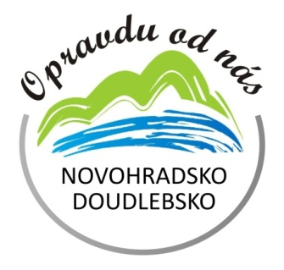
14:00 – 14:10 – uvítání, představení Destinace Novohradsko Doudlebsko a programu podpory regionálních výrobců
14:10 – 14:20 – Představení Místní akční skupiny, její dosavadní podpory drobných podnikatelů a spolupráce s destinační společností
14:20 – 15:00 představení jednotlivých producentů
15:00 – 16:00 - ochutnávky místních produktů, soutěž „Poznáš, které pivo piješ?“ - poznáte naše regionální piva (6 druhů)?
16:00 – 16:30 Brainstorming – jak trh s produkty podpořit, jaké jsou překážky a příležitosti
16:30 – 17.00 zakončení programu

